**Lezing in de Cultuurmakerij Oosterhout**

**Tussen vrede en veiligheid**

In het kader van het jubileum “80 jaar bevrijding”, organiseert de Heemkundekring Oosterhout i.s.m. de Cultuurmakerij Oosterhout op dinsdagavond 15 oktober 2024 de lezing “Tussen vrijheid en vrede” van de bekende historicus **Jan van Oudheusden.**

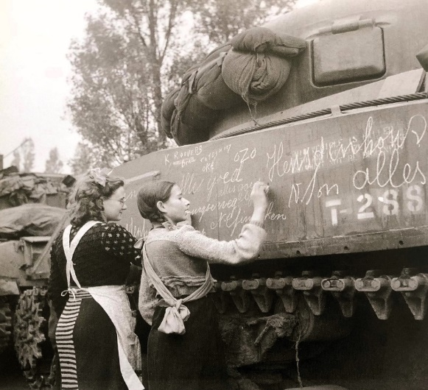

De lezing bestaat uit twee delen van ca. 45 minuten. Tijdens de lezing wordt u meegenomen naar de eerste dagen van september 1944, toen het er nog naar uitzag dat een snelle en moeiteloze bevrijding van Nederland binnen handbereik lag. De geallieerde opmars van de weken daarvoor was als een mes door de boter gegaan.

Maar juist toen het front tot de Belgisch-Nederlandse grens was opgeschoven, begon de machine te haperen.

De bevrijding van Zuid-Nederland liep daardoor uit op een maandenlange, vaak bloedige en verwoestende strijd.

Ieder had verwacht dat de bevrijding zou leiden tot een snelle terugkeer van de normale verhoudingen, maar het tegendeel bleek het geval. Bevrijd, maar nog geen vrede.

De samenleving in het Zuiden was nog maandenlang ontwricht door verwoesting, tekorten en beperkingen.

Van wederopbouw, economisch en maatschappelijk, kon alleen nog maar gedroomd worden. Zo beleefde het Zuiden een van de meest roerige en dramatische perioden uit zijn geschiedenis.

Ter info: Jan van Oudheusden was vele jaren provinciaal historicus van Noord-Brabant en vanaf 2008 als onderzoeksmedewerker verbonden aan de leerstoel Cultuur in Brabant van de Universiteit van Tilburg. Hij publiceerde diverse boeken en artikelen over de geschiedenis en het erfgoed van ‘s-Hertogenbosch en van Noord-Brabant. Bij zijn pensionering in 2014 werd hem door het provinciebestuur van Noord-Brabant de provinciale onderscheiding ‘de Hertog Jan’ toegekend.

De lezing vindt plaats op dinsdag 15 oktober in de Cultuurmakerij, Wilhelminakanaal-Zuid 104 (het voormalige Galvanitas terrein). Zie hieronder voor meer informatie.  
Aanvang van de lezing is 20.00 uur; met een inloop vanaf 19.30 uur.   
De entree is gratis.

**PLATTEGROND VAN DE LOCATIE**

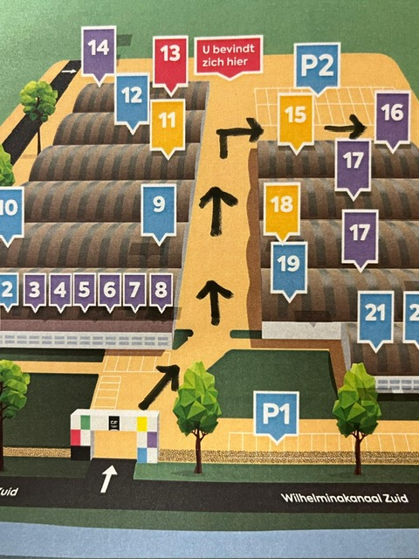

Ingang vanaf Wilhelminakanaal Zuid 104

Cultuurmakerij (gebouw 16)

Volg de pijlen naar nr. 16.

P1 is de parkeerplaats.

EXTRA

Bij de ingang zijn HKO-leden aanwezig om u de weg te wijzen.

**VRAAG en AANBOD voor HKO-leden**  
Indien u geen vervoer heeft om naar de lezing te komen, kunt u contact opnemen met Els Oomen. Tevens roept zij HKO-leden op die personen zonder vervoer willen laten meerijden.   
Doet u dat a.u.b. uiterlijk 5 oktober !   
Contact: elsoomen@xs4all.nl